Внеклассное мероприятие, посвященная Дню космонавтики.

Ход мероприятия
Вступительное слово учителя.
- Здравствуйте, ребята! Мы рады приветствовать вас! Сегодня знаменательный весенний день 12 апреля. А вы знаете какой праздник отмечает наша страна 12 апреля? Правильно, ‹‹День космонавтики››.
- Сейчас мы поговорим о том, как люди стали осваивать космическое пространство.
С глубокой древности таинственный, загадочный мир планет и звезд манил к себе внимание людей. В наше время знают, что Земля вращается вокруг Солнца и вокруг своей оси, но раньше люди считали, что она неподвижна. Когда наши предки начинали узнавать Землю, они представляли её перевёрнутой чашей, опирающейся на гигантских слонах, важно стоящих на панцире огромной черепахи. Это черепаха плавает в море-океане, а весь мир накрыт хрустальным куполом неба со множеством сверкающих звёзд. (Демонстрация изображения)
С тех пор прошли тысячи лет. Люди начали строить корабли и, совершать кругосветные путешествия, постепенно стали накапливаться доказательства, что земля не плоская, а шарообразная. Знаменитый древнегреческий учёный Аристотель Аристотель (IV век до н. э.) первым использовал для доказательства шарообразности Земли наблюдения за лунными затмениями: тень от Земли, падающая на полную Луну, всегда круглая. Но только шар отбрасывает круглую тень. Астрономы доказали, что Земля летит в космосе, вращаясь вокруг Солнца, делая один оборот вокруг него за год. Потом люди стали строить летательные аппараты, воздушные шары, дирижабли, самолёты и стали летать в воздушной оболочке Земли (атмосфере). Но люди не остановились на достигнутом, их манил космос.
- Ребята, что такое космонавтика? (ответы детей)
Космонавтика — совокупность отраслей науки и техники, обеспечивающих освоение космического пространства и внеземных объектов.
- Скажите, кто был первым человеком, полетевшим в космос? (ответы детей)
Правильно Юрий Алексеевич Гагарин. 12 апреля 1961 года в космос полетел гражданин СССР - Юрий Алексеевич Гагарин (портрет). Имя этого человека известно во всем мире. С детства Юра увлекался самолетами. Он был очень любознательным и схватывал все на лету. В 15 лет поступил в ремесленное училище. Но увлечение авиацией перетянуло, и он поступает в военное авиационное училище. Человеком он был смелым, находчивым, веселым. Редко злился и очень не любил ссор, наоборот, шуткой и смехом всех мирил. Внимательно относился к товарищам, помогал им во всем. Был отлично подготовлен физически. 12 апреля 1961 года на ракете «Восток» облетел вокруг нашей планеты за 108 минут (1 час 68 минут). Мир затаил дыхание. Мир слушал голос человека, пролетавшего над океанами и странами, и люди в этих странах повторяли: «Гагарин», «Юрий», «Россия». Земля узнала простого, обаятельного человека, проложившего дорогу к звездам.
Поэтому именно 12 апреля мы празднуем ‹‹День космонавтики››. Этому празднику посвящается наше мероприятие.
-Сейчас вы разделитесь на две команды будете соревноваться в смелости, ловкости, сноровке и смекалки. За победы в конкурсных заданиях вы будите получать звёзды, в конце мероприятия мы подведём итоги и наградим команды призами. (образование команд)
Задание №1. Разминка.
Задача - придумать название и девиз команды.
- Ребята, а вы знаете, что такое ‹‹космос››? (ответы детей)
В целом космос – пространство, которое простирается бесконечно во все стороны, включая в себя галактики и звезды, черные дыры и планеты, космическую пыль и другие объекты.
-Сегодня мы совершим путешествие в космическое пространство. Но для этого нам понадобиться ракета.
Задание №2. Строение ракеты.
Командам даётся конструктор. Задача - собрать ракету и дать ей название («Апполон», «Восток», «Союз», «Мир», ...).
-Наши ракеты готовы, нам нужен капитан. Выбираем капитана.
-А сейчас я вам расскажу интересные факты.
Венера, это единственная планета Солнечной системы, которая обращается против часовой стрелки.
Спутником называют небольшое тело, которое совершает вращательные движения вокруг планеты под воздействием силы притяжения. Различают искусственные и естественные спутники.
Комета - это небесное тело небольших (по космическим меркам) размеров, полагается, что это массив изо льда, пыли и вкраплений металлов.
Ну а сейчас можно отправляться. В добрый путь!
Остановка №1. Марс.
Планета Марс это одна из самых маленьких планет нашей Галактики. Марс - четвертая от Солнца. По мнению ученых, это единственное небесное тело, на котором могла бы существовать жизнь. Ведь в прошлом на поверхности планеты была вода. Такой вывод можно сделать на основании того, что на полюсах существуют большие ледяные шапки, а поверхность покрыта множеством борозд, которые могли быть высохшими руслами рек.
- Посмотрите нам оставили письмо на этой планете! Только оно зашифровано.
Задание №3. Расшифровать письмо.
Задача команды расшифровать письмо.
Командам выдаются письма. На листе написан шифр и само зашифрованное письмо.
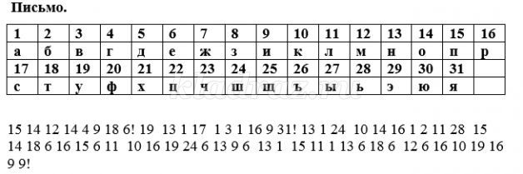
(Помогите! У нас авария! Наш корабль потерпел крушение на планете Меркурий.)
- Нам нужно помочь людям, чей корабль потерпел крушение на Венере. А чтоб попасть на Меркурий и помочь команде, нам надо ответить на вопросы.
Задание №4. Вопросы.
Задача – ответить на вопрос быстрее соперника.
Учитель читает вопросы, дети отвечают.
Вопросы:
1.Спутник земли? (Луна)
2.Как звали человека, который совершил первый полет в космос и благополучно вернулся? (Юрий Алексеевич Гагарин)
3.Самая маленькая и наиболее удалённая от Солнца планета? (Плутон)
4.Сколько планет в солнечной системе? (9 планет)
5.Перечислите планеты солнечной системы? (Меркурий, Венера, Земля, Марс, Юпитер, Сатурн, Уран, Нептун, Плутон)
6.Как назывался корабль, на котором Юрий Гагарин совершил первый полёт в космос? («Восток - 1»)
7.Какая планета названа в честь богини любви? (Венера)
8.Назовите клички собак, летавших в космос до людей и которые благополучно вернулись? (Лайка, Белка и Стрелка)
9.Как звали первую женщину космонавта, летавшую в космос? (Валентина Терешкова)
10.Как космонавты принимают пищу? (с помощью тюбиков)
- Молодцы! Продолжаем путь!
Остановка №2. Юпитер.
Юпитер пятая по счету планета является самой большой. В объем Юпитера поместилось бы 1300 Земель, а масса его в 317 раз больше земной. В основном эта планета состоит из газа, единственная твёрдая часть – каменное ядро.
- Ребята, чтобы нам отправится с Юпитера на другую планету нам придётся найти потерянные слова.
Задание №5. Найди слова, спрятанные в буквах.
Задача команд найти 6 слов в таблице, плюс бал за два дополнительных слова.
Командам раздаются карточки, на которых изображена следующая таблица.
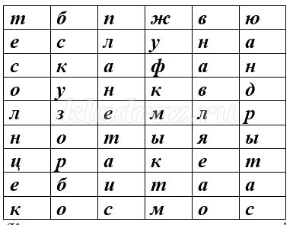
(Космос, солнце, планета, земля, ракета, скафандр, орбита, луна)
-Продолжаем путешествие.
Остановка №3. Сатурн.
Это второй по величине газовый гигант, названный в честь античного бога. Он состоит из водорода и гелия, но на его поверхности были обнаружены следы метана, аммиака и воды. Самая главная особенность Сатурна - это наличие ярких колец. Четыре кольца Сатурна - это самое удивительное явление в Солнечной системе. Необычно то, что внутренние кольца движутся быстрее, чем наружные.
- Ребята, наше следующие задание отгадать загадки.
Задание №6. Загадки.
Задача команды как можно больше отгадать загадок.
Учитель читает загадки, дети отгадывают.
Загадки:
1.В космосе сквозь толщу лет
Ледяной летит объект.
Хвост его — полоска света,
А зовут объект… (Комета)
2.Человек сидит в ракете.
Смело в небо он летит,
И на нас в своем скафандре
Он из космоса глядит. (Космонавт)
3.Синие полотнище
Золотыми гвоздями приколочено. (Звезды на небе)
4.Самый первый в космосе
Летел с огромной скоростью
Отважный русский парень,
Наш космонавт … (Гагарин)
5.Планета голубая,
Любимая, родная,
Она твоя, она моя,
А называется… (Земля)
6.Шел я мимо, Видел чудо —
Висит в небе Круглое блюдо. (Луна)
7.Выше леса, выше гор расстилается ковер.
Он раскинут над тобой и надо мной,
То он серый, то он синий, то он ярко—голубой. (Небо)
8.Состоит из точек свет,
Полна горница планет. (Космос)
-Летим дальше!
Остановка №4. Уран.
Седьмая от Солнца планета - Уран. Она самая холодная из всех - температура опускается до -224 °С. Уран относят к отдельной категории ледяных гигантов. Удивительная особенность данного небесного тела в том, что вращается оно, лежа на боку. Как и у всех планет-гигантов, у Урана есть кольца и много спутников. Целых 13 колец вращается вокруг него, но они не такие яркие, как у Сатурна, планета удерживает 27 спутников.
- Смотрите все буквы перепутаны. Вероятно, инопланетяне не знают русского языка. Вам надо поставить согласные и гласные буквы так. Чтобы получились слова.
Задание №7. Перевёртыши.
Задача команды составить слова.
Командам раздаются карточки со словами.
Слова перевёртыши:
СОСОМК - космос
АНАФКСДР - скафандр
ИДОНАМУГ - гуманоид
АТИОРБ - орбита
ОНАВТКОСМ - космонавт
ЦЕОЛСН - солнце
-Молодцы, навели порядок в буквах. Летим дальше.
Остановка №5. Нептун.
Нептун окружён яркими голубыми облаками. Отличается буйством сильнейших ураганов, скорость которых часто достигает за час величины в пару тысяч километров. Все ветры обдувают планету вдоль экватора, навстречу ее движению.
- На этой планете мы будем разгадывать кроссворд. Ребята здесь вам надо будет немножко подумать, но кто был внимательным быстро с этим справится.
И только после этого мы сможем полететь на Землю, домой.
Задание №8. Кроссворд.
Задача команды разгадать кроссворд.
Учитель раздаёт кроссворды, дети разгадывают.
Вопросы (по горизонтали):
Ключевое слово – ВСЕЛЕННАЯ.
1.Представляет собой каменную или металлическую глыбу, движущуюся вокруг Солнца? (Астероид)
2.Самая большая планета Солнечной системы? (Юпитер)
3.Спутник Земли? (Луна)
4.Единственная планета Солнечной системы, которая вращается против часовой стрелки? (Венера)
5.Бывает искусственный и естественный? (Спутник)
6.Самая холодная планета? (Уран)
7.Небесное тело небольших (по космическим меркам) размеров, состоящая изо льда, пыли и вкраплений металла? (Комета)
8.Планета, на которой мы живём? (Земля)
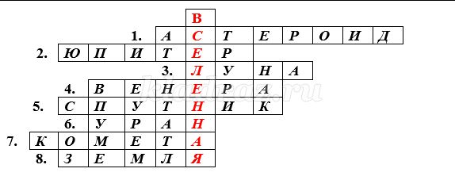
-Молодцы ребята. Справились с заданием.
Остановка №6. Земля.
Единственное место в Солнечной системе, да и во всей известной астрономам Вселенной, где существует жизнь, - это планета Земля.
Задание №9. Допиши слово.
Задача команды разгадать слова.
Учитель раздаёт карточки, дети разгадывают слова.
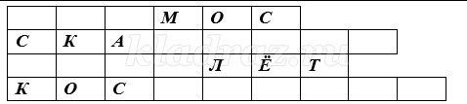
(1.Космос. 2.Скафандр. 3.Самолёт. 4.Космонавт.)
-Молодцы ребята! Мы справились со всеми заданиями и вернулись на Землю.
- А сейчас мы подведём итоги нашего путешествия (посчитываются балы).
Дети награждаются медалями (медаль победителя, медаль участника).

